План внеурочной деятельности 1,2,3 классов
В МОУ Неделинская основная школа
на 2014-2015 учебный год.

Направление | Формы организации внеурочной деятельности | Класс | Учитель | Кол-во часов в неделю | Кол-во человек
Духовно-нравственное | ОПК (кружок) | 1,2 | Капралова О.В. | 1 | 29
Духовно-нравственное | ОПК (кружок) | 3,4 | Капралова О.В. | 1 | 22
ПДД | «Мы идем по улице» (кружок) | 3 | Бурец Н.В. | 1 | 11
Естественно-напучное | «Четыре путешествия в Счисляндию» | 1 | Иванова Е.В. | 1 | 17
Естественно-напучное | «Четыре путешествия в Счисляндию» (кружок) | 2 | Олейникова И.Ю. | 1 | 12
Естественно-напучное | «Четыре путешествия в Счисляндию» (кружок) | 3 | Бурец Н.В. | 1 | 11
Естественно-напучное | «Четыре путешествия в Счисляндию» (кружок) | 4 | Краснова М.А. | 1 | 11
Естественно-напучное | « Тайны русского языка » | 2 | Олейникова И.Ю. | 1 | 12
Естественно-напучное | «Волшебный мир книги» | 3-4 | Весова Ю.В. | 1 | 22
Физкультурно- оздоровительное | «Гимнастика и ритмика» (секция) | 1 | Иванова Е.В. | 2 | 17
Физкультурно- оздоровительное | «Гимнастика и ритмика» (секция) | 4 | Краснова М.А. | 1 | 11
Проектная деятельность | Клуб «Узнаем сами» | 1 | Иванова Е.В. | 1 | 17
Проектная деятельность | Клуб «Узнаем сами» | 2 | Олейникова И.Ю. | 2 | 12
Проектная деятельность | Клуб «Узнаем сами» | 3 | Бурец Н.В. | 2 | 11
Проектная деятельность | Клуб «Узнаем сами» | 4 | Краснова М.А. | 2 | 11

№ | Название курса | К-во часов | Классы | Учитель
 | Теория и практика выпускного экзамена по математике | 1 | 9 | Никитина Г.Г.
 | Теория и практика выпускного экзамена по русскому языку | 1 | 9 | Гусарова З.В.
 | «За страницами учебника» | 1 | 6-7 | Весова Ю.В.
 | Экология окружающей среды(п/п) | 0,5 | 9 | Жабина Г.Ю..
 | «Духовные ценности России» | 1 | 8 | Капралова О.В.
 | ОПК | 1 | 5,6 | Капралова О.В.
 | ОПК | 1 | 7,8 | Капралова О.В.
 | Гимнастика | 1 | 5-9 | Тугова Л.В.
 | ИЗОстудия «Радуга» | 1 | 6-7 | Гугнявых И.А.
 | Введение в экономику и бизнес | 0,5 | 9 | Шкалина Е.В.
 | Правовой университет | 0,5 | 9 | Капралова О.В.
 | Всего | 9 ,5
Курсы дополнительного образования

Кружки от ЦВР:
 | Название кружка | Кол-во часов | классы
1 | НТМ | 144 в год | 3-4 | Иванова Е.В..
2 | Что? Где? Когда? | 144 в год | 6-9 | Шкалина Е.В.
3 | Патриот | 144 в год | 8-9 | Тугова Л.В.

Кружки от ДЮСШ
 | Название кружка | Кол-во часов | классы | руководитель
1 | Оздоровительная группа | 6 в неделю | 2-4 | Тугова Л.В.

Основные направления дополнительного образования в школе:

Направления | Кружки и элективные курсы
Художественно- эстетические | Изостудия « Радуга»
Спортивное  Патриотическое | «оздоровительная группа»  « Патриот, « Духовные ценности России»
Технические | НТМ
Познавательное | Теория и практика выпускного экзамена по математики. 9 классы
Теория и практика выпускного экзамена по русскому языку.
« За страницами учебника»

Занятость учащихся в кружках:
 | 1 ступень |  | 2 ступень
 | 2014-2015г | 2013-2014 | 2014-2015 | 2012-2013
В школе | 46 | 38 | 50 | 51
В ДЮСШ | 25 | 25 | 40 | 40
В художественной школе | 0 | 0 | 0 | 0
Итого | 71 | 58 | 90 | 91
Процент занятости от общего количества | 154 | 150 | 180 | 170

Доля учащихся , включённых в проектную деятельность составл 90%.
Это, в основном, уроки технологии и географии, истории, информатики, начальная школа
Тема работы школы 2014-2015г « Создание оптимальных психолого-педагогических условий и самореализации индивидуальных способностей каждого ученика.» в рамках данной темы работа велась по воспитательной программе школы , цель программы: « Создание в школе единого воспитательного пространства, главной ценностью которой является личность ребёнка, формирование духовно-развитой, творческой, нравственно и физически здоровой личности, способной на сознательный выбор жизненной позиции, на самостоятельную выработку идей на современном уровне, умеющей ориентироваться социокультурных условиях» . исходя из цели и задач воспитательной программы на 2014-2015 год были поставлены следующие воспитательные задачи:
1. Формирование гражданского сознания учащихся;
2. Формирования навыков здорового образа жизни;
3.Развития творческих способностей учащихся;
4. Развитие познавательной активности учащихся;
3.Привлечение родителей и общественности к воспитательному процессу;

При работе применялись элементы следующих воспитательных технологий: нравственное воспитание—Н.Е.Щурковой, коммунарская методика Иванова.
Приоритетные направления воспитательной работы: гражданско- патриотическое воспитание, художественно-эстетическое воспитание, нравственное воспитание, правовое воспитание, пропаганда здорового образа жизни, экологическое воспитание, познавательная деятельность, работа с родителями.

На должном уровне прошли школьные дела:

№ | Название мероприятия.
1 | Внутришколь-ные дела:  Праздник 1-го звонка. | 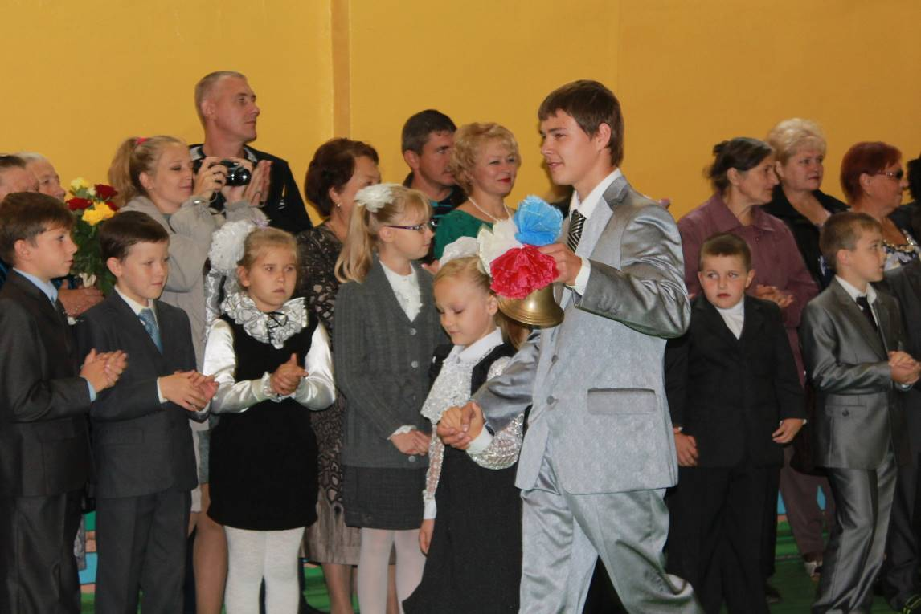
2 | День учителя; | 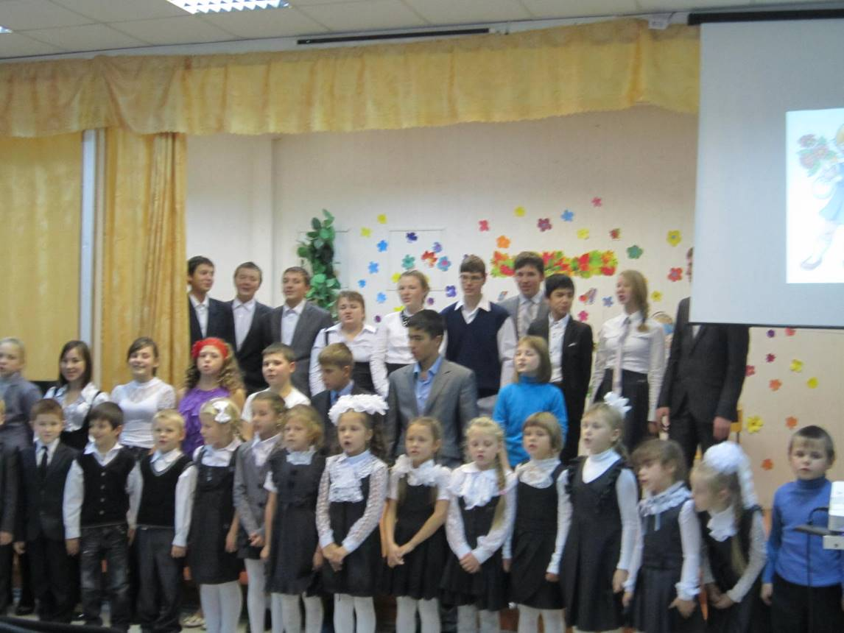
4 | « Осенний калейдоскоп» 1-4 классы. | 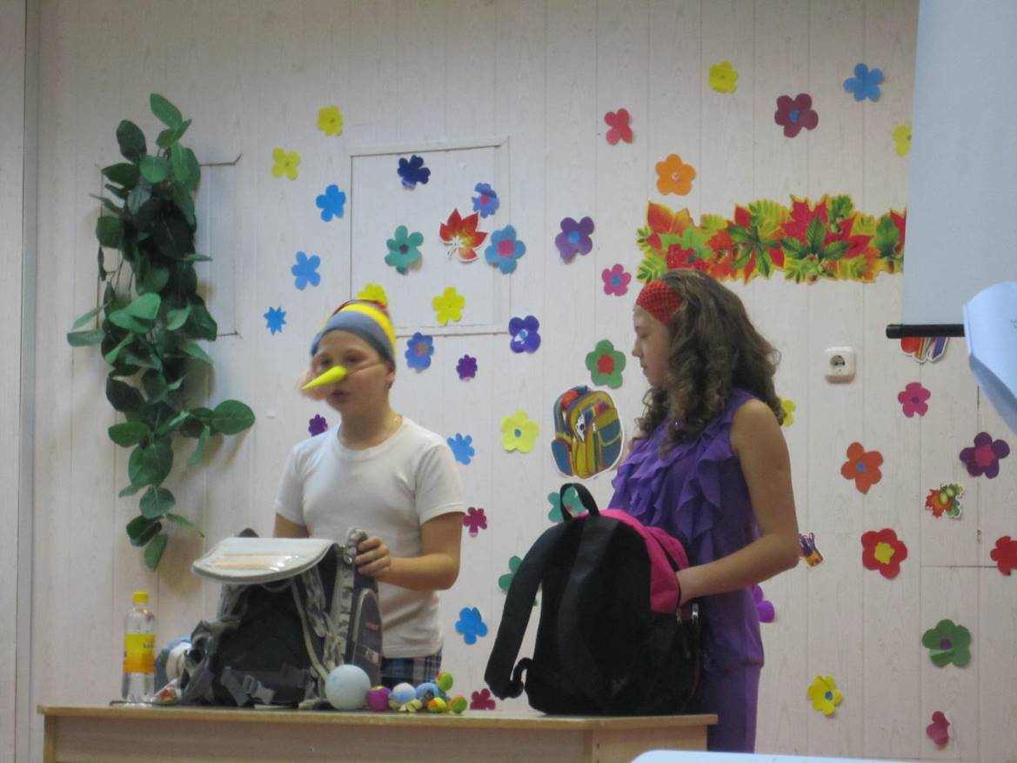
5 | Неделя здоровья осень | 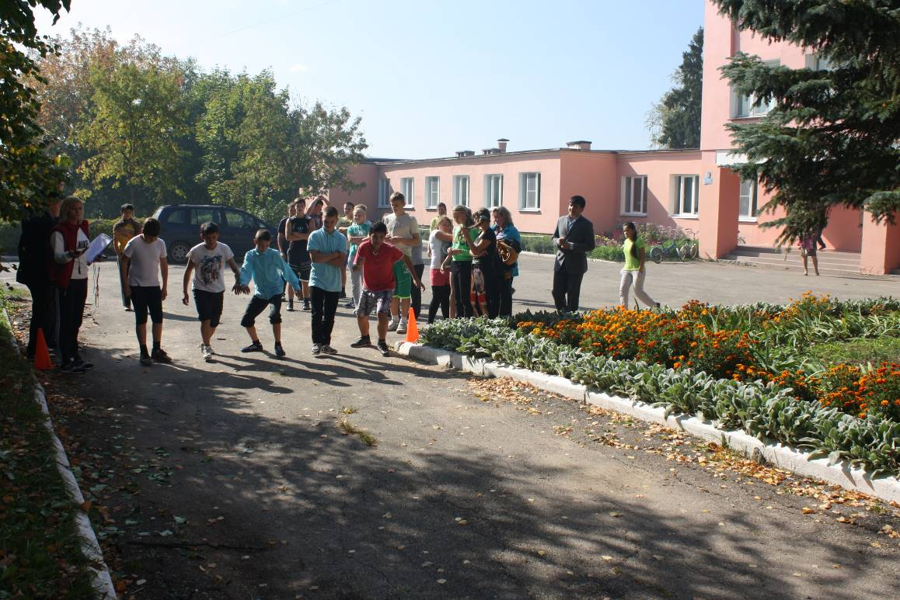
6 | « День матери» | 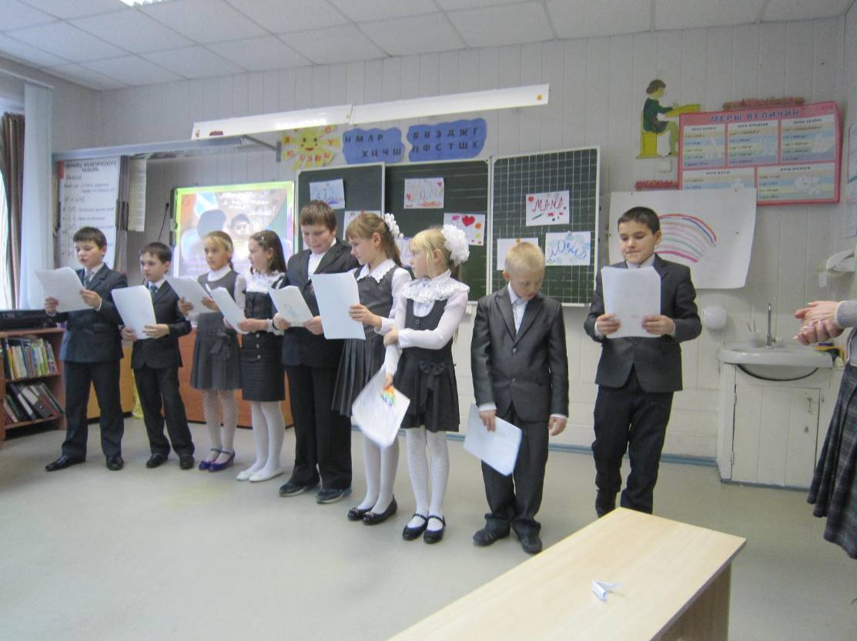
7 | Новогодние праздники 1-9 классы. | 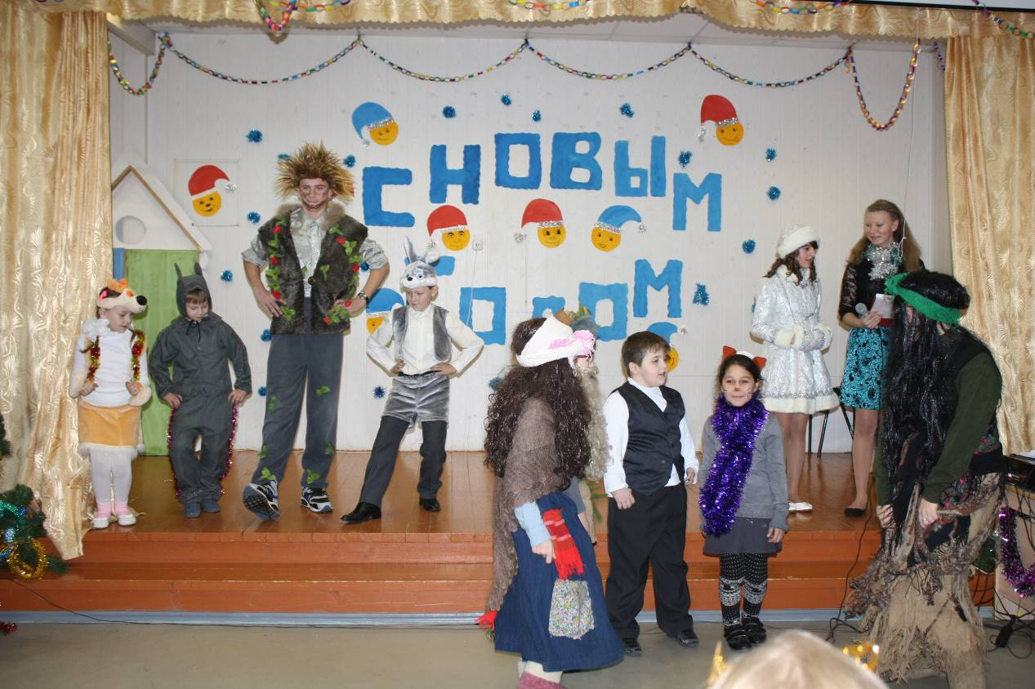
8 | Вечер встречи с выпускниками. | 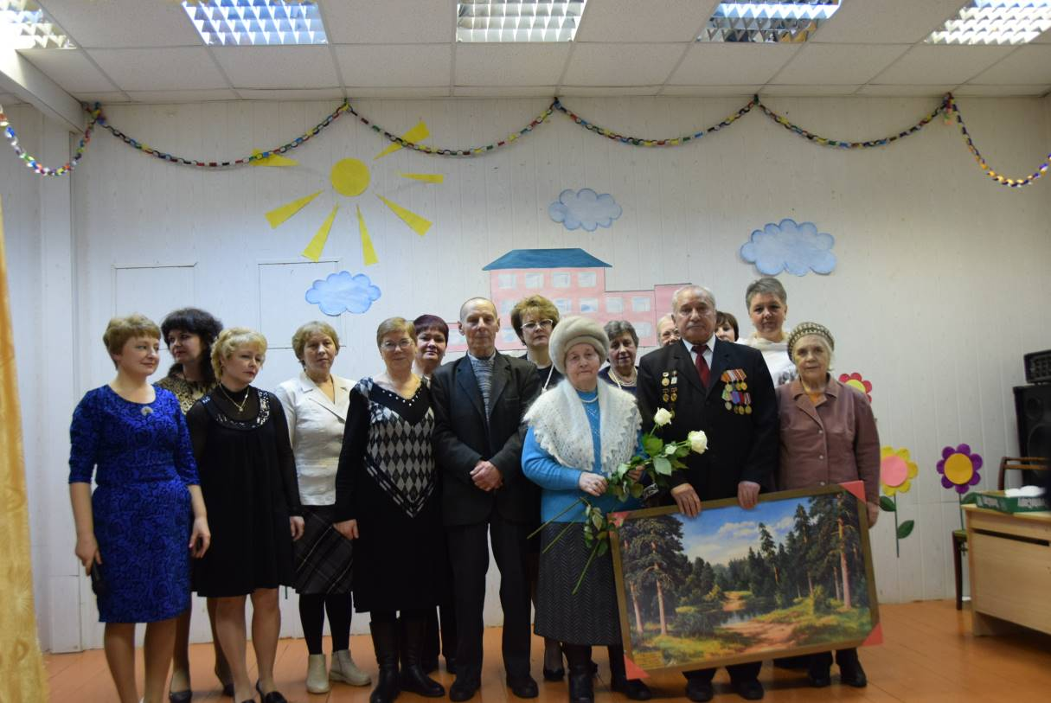
9 | Зимняя неделя здоровья | 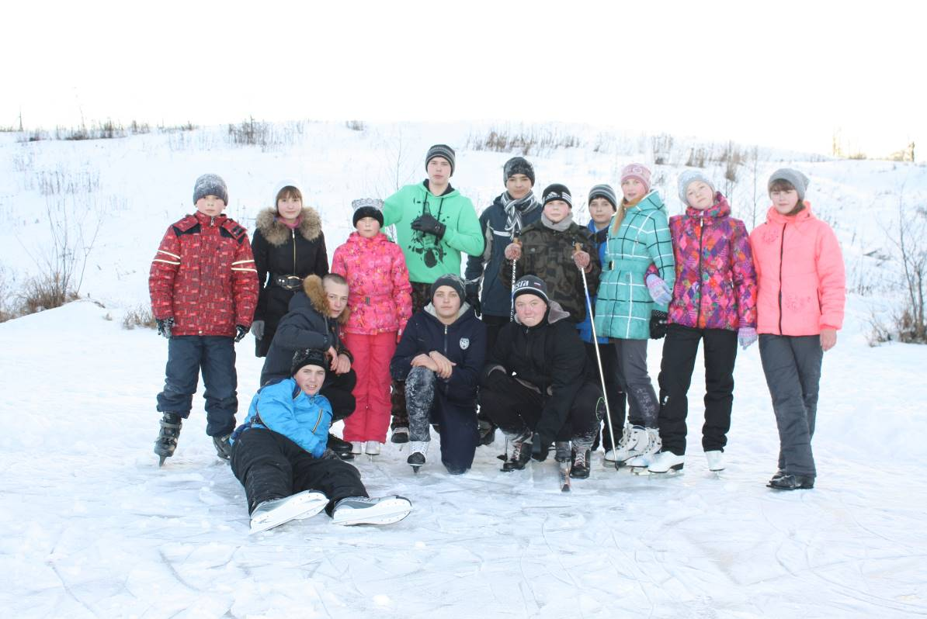
10 | Конкурс патриотической песни
11 | « А ну ка девочки!» 1-9 классы.

